vichaar
 | अंधविश्वास , भ्रम , गलतफहमी
 | अभिप्रेरण
 | चेतना, जागरूकता, जानना, कर्तव्यनिष्ठा
 | सतर्क, सावधान, चेतावनी
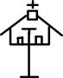 | योग्यता, कौशल , अभिक्षमता , क्षमता | काबिलियत , तवनाई , सलाहियत
 | उपदेश | सलाह, मशवरा , सुझाव, राय
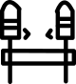 | सम्मत होना
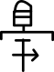 | अनुमति दें, अनुमति दें, पहुंचें, अनुमति दें, | इजाजत , मंजूरी ,
 | मनोदशा, व्यक्तित्व, व्यवहार, अभिवृत्ति, आदत | रवैया, पेशा,
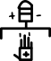 | गणना करना, अनुमान लगाना , यथार्थता , परिशुद्धता
 | कपटी , धूर्त , प्रवंचक , चंट | धोखा , छल , ठग , जालसाज
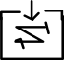 | अवधारणा, विचार, मानसिक प्रतिनिधित्व, संकल्पना , संप्रत्यय
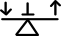 | समस्या, स्थिति,
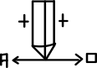 | संकेत, संकेत, संकेत, संकेत, संकेत, संकेत,
 | नियंत्रण, प्रबंधन, | संभालना,
 | निर्णय, इच्छा, निर्णय, निर्धारित करना , इच्छाशक्ति , | फैसला करना ,
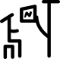 | व्यक्त करना, परिभाषित करना,प्रदर्शित करना, वर्णन करना, चित्रित करना | समझाना,
 | रचनात्मकता , सपना , सृजन
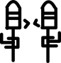 | असहमत, विसंगति
 | संशय, संशयवाद
 |  | मिटाएं, हटाएं, हटाएं, बिना
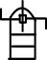 | विश्लेषण, मूल्यांकन, | समझना, सीखना, हल करना,
 | कल्पना | झूठा, जादू,
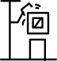 | भविष्यवाणी करना, प्रायिकता
 | निर्भर, समर्थन, उपकार करना | मदद,
 | आत्मनिरीक्षण, अंतर्दृष्टि
 | वृत्ति, अंतर्ज्ञान, बुद्धि, सामान्य ज्ञान, ज्ञान, निपुणता , अन्तःप्रज्ञा , अभिज्ञान , सहज वृत्ति या मूलप्रवृत्ति
 |  | छोड़ देना
 | त्रुटि , गलती
 | श्रेणीबद्ध करना, योजना बनाना, व्यवस्थित करना
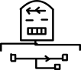 | षड्यन्त्र , | साजिश , चाल
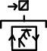 | अभ्यास, दृढ़ता, परिश्रम, प्रतिस्पर्धा, | पीछा, कोशिश,
 |  | सज़ा देना
 | तर्क | तर्कीब निकालना
 |  | पहचानना, याद रखना
 | अस्वीकार करना, अनदेखा करना, अस्वीकार करना, उपेक्षा करना | इनकार करना, खारिज करना
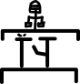 |  | इनाम
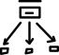 |  | ढूँढ़ना,
 | भावना, अनुभव , अवगम
 | फॉर्म, मोल्ड, आकार, मॉडल, मूर्ति,
 | मूर्खता, अजीब, त्रुटि, भूल
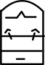 | सोचना, कल्पना करना, विचार करना
 | मूल्य, आत्म-सम्मान, गरिमा, सम्मान, आत्म-सम्मान, नैतिकता

